**江苏省仪征中学2024—2025学年度高二数学第二学期天天练4**

已知函数 $f(x)=ax^{2}−blnx$ 在点 $A(1,f(1))$ 处的切线方程为 $y=1$； $(1)$ 
求实数 $a$， $b$ 的值； $(2)$ 
求函数 $f(x)$ 的极值．

**江苏省仪征中学2024—2025学年度高二数学第二学期天天练5**

已知函数 $f(x)=xe^{x}−\frac{1}{2}x^{2}−x+4$．

$(1)$ 求曲线 $y=f(x)$ 在点 $(2,f(2))$ 处的切线方程 $;$

$(2)$ 求 $f(x)$ 的单调区间和极值．

**江苏省仪征中学2024—2025学年度高二数学第二学期天天练6**

1.已知函数f(x)在R上可导，其部分图象如图所示，设 $\frac{f(2)−f(1)}{2−1}$ =a，则下列不等式正确的是 ( 　　)

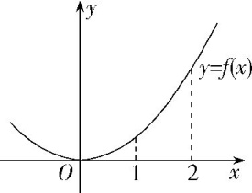

A.f'(1)<f'(2)<a B.f'(1)<a<f'(2) C.f'(2)<f'(1)<a D.a<f'(1)<f'(2)

2.已知曲线y=f(x)在x=5处的切线方程是y=-x+5，则f(5)与f'(5)分别为 ( 　　)

A.3，3 B.3，-1 C.-1，3 D.0，-1

3.(多选)已知曲线y=x3-x+1在点P处的切线平行于直线y=2x，那么点P的坐标为 ( 　　)

A.(1，0) B.(1，1) C.(-1，1) D.(0，1)